**《计算机网络》(电子院)知识点总结**

**单位：k/M/G/T，对应103/106/109/1012**

**1字节（1Bp） = 8bit**

**bit/s 即为 bps**

**第一章 概述**

**一、本章知识点**

**1、基本概念**

● 互联网的两个重要基本特点：连通性（信息传输），共享（资源共享）

● 计算机网络的概念：

1.由若干结点和连接结点的链路组成

2.网络把许多计算机连接在一起，互连网把许多网络通过路由器连接在一起，与网络相连的计算机称之为主机。

● 互联网组成：边缘部分（主机（这玩意也叫端系统））+核心部分（网络和路由器）

边缘部分：端系统的两种通信方式：客户-服务器（C/S）模式、对等(P2P)方式。

1. C/S模式：双向通信，多个客户端共享服务器。例如：E-mail，DNS（域名服务），web应用
2. P2P模式：两个主机平等，对等连接通信，每一端既是客户又是服务器。例如：QQ

核心部分：

● 面向连接的服务和无连接的服务

1.面向连接的服务：通信前，双方必须建立链接，分配相应的资源（如缓存区），以保证通信能正常进行。分为建立连接，然后使用连接，最后释放连接。（TCP）

2.无连接的服务（UDP）：通信前，双方不需要建立链接，直接向目标地址传输数据，这是一种不可靠的服务。

● 服务质量：时延与时延抖动、带宽、误码率

1. 速率，也叫数据率，表示数据传输速率（单位bit/s，也叫bps）
2. 带宽，俩含义：1.信号的频带宽度（Hz），2.信道所能通过的最高速率（最高数据率）（bit/s）
3. 吞吐量：单位时间，通过网络（信道，接口）的数据量。会被带宽/额定速率限制
4. 时延：1.发送时延：（传输时延）=数据帧长度（bit）/发送速率（带宽）（向媒体发的快慢bit/s），本质是在发数据的时候，数据帧从节点进入要传的媒体需要的时间。

2.传播时延（注意和传输时延不同）=信道长度（m）/信道上信号传播速率（m/s），本质是信号在信道上需要传多久到另一边。

3.总时延=发送时延+传播时延+（处理）+（排队）这里注意主导地位是哪一种

5. 时延带宽积：bit充满整带，能容纳几bit。计算=传播时延（一边到另一边时间）×带宽

6. 误码率：错误比特数/总比特数

● 交换（分配传输线路资源）：

1. 电路交换（面向连接（可以说是固定的））建立连接+通信+释放连接，并且通话期间，两个用户始终占用端到端的通信资源。

优点：固定且时延小，交换节点控制简单

缺点：连接建立阶段时延大，信道带宽固定，突发业务利用率低，传输效率低

1. 报文交换（单位是报文）用了存储+转发方式，动态分配资源
2. 分组交换（网络层里面有数据报和虚电路）存储+转发方式，动态分配资源，把报文划成几个分组传送。

优点：平均时延小，灵活性好

**2、计算机网络的组成与分类**

计算机网络的组成和分类：个人网络（PAN，personal）、局域网（LAN local(比如校园网，WIFI)）、城域网（MAN metropolitan）、广域网（WAN wide）等。

**3、计算机网络性能指标**

● 发送时延的概念及计算 （见前面）

● 传播时延的概念及计算 （见前面）

● 往返时间 RTT 的概念与计算：发送方发送数据，到发送方收到来自接收方的确认，期间时间。RTT = 2×传播时延。

**4、计算机网络的体系结构**

● 1.协议分层技术：层、协议、接口、面向连接服务与无连接服务（见上文）、服务与协议关系等。

● 分层：更灵活，分隔开结构，容易实现+维护，促进标准化工作。但会降低效率，适当分层，保证每一层协议不过度复杂，功能更加标准化。

● 协议，服务的概念

协议：协议是水平的，控制两个对等实体之间通信的规则。

服务：服务是垂直的，用在一个系统内，下层（服务提供者）向上层（服务用户）提供。

实现协议保证向上一层提供服务，也需要下层服务，且下层协议对上面的服务用户是看不见的，所以本层服务改变，只会对上面的有影响（下层无影响）。

服务的实现也需要本层协议的支持。

● 接口（访问服务点SAP）：上层使用下层所提供服务的入口。

2.封装与解封装：方法，相关计算--信道效率（考虑各层协议头的开销，数据链路层还有

协议尾的开销）的计算。 需要注意：标准 OSI 模型中（1）网络层支持分段功能，其他层不支持分段；（2）数据链路层封装头和尾部（校验和）；（3）物理层不需要封装，因此增加额外比特。

**5、参考模型**

两个参考模型 **OSI 参考模型**和 **TCP/IP 模型**如下图所示。**各层的名称、功能、处理的信**

**息的单位**。

OSI有7层，（应用层，表示层，会话层等），TCP/IP有四层

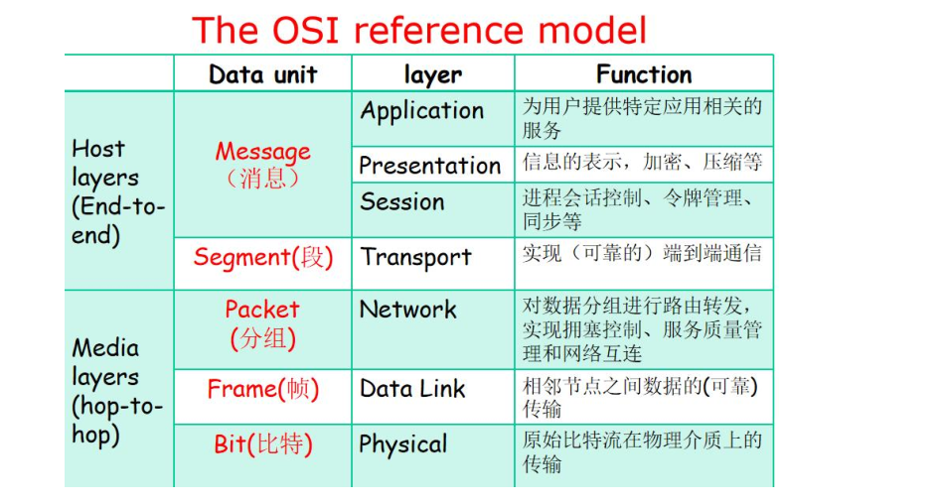

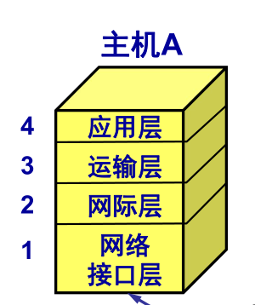

采取一个5层协议体系结构：

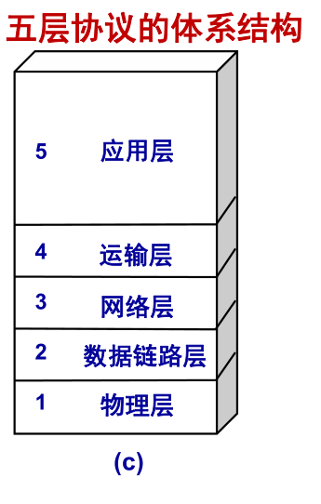第五层--应用层：通过应用进程之间的交互来完成特定网络应用。例如域名系统DNS，支持万维网应用的协议HTTP等。

第四层--运输层：运输层的任务是负责向两台主机中进程之间的通信提供通用的数据传输服务。运输层使用TCP和UDP两种协议。

第三层--网络层：路由器生成一个用来转发分组的转发表；和每一个路由器在接收到一个分组时，依靠转发表中知名的路径把分组转发到下一个路由器。

第二层--数据链路层：数据链路层的任务是将在网络层交下来的IP数据报组装成帧(frame),在两个相邻结点间传输。

第一层--物理层：物理层要考虑用多大的电压代表1或者0;以及当发送端发出比特1时,接收端如何识别出这是1而不是0，物理层还要确定连接电缆的插头应当有多少根脚以及各个脚如何连接。

不同的设备具备的协议层不同，主机（端节点）支持全部协议栈，中间通信节点支持部分协议栈（举例：路由器具备三层协议栈，交换机具备两层协议栈）

可以用送信来解释，A->B的信，A从应用层向下，经过一层就多装一个信封，在物理层传给B的物理层，B从下到上拆信封，直到B应用层拆完，看到里面的内容。

**第二章 物理层**

**一、本章知识点**

**1、物理层的基本概念**

● 物理层的四个特性：

机械特性:和硬件有关，接线器，引线，固定锁定装置

电气特性：接口电缆的电压范围之类的

功能特性：某一电平的电压有什么意义

过程特性：不同功能事件出现顺序（同时收发？只收不发等等）

● 码元：1码元=log2V （bit），V表示信号的有效状态数。

● 基带信号与带通信号、基带传输与通带传输（有没有经过带通调制）

基带信号：来自信号源没有经过调制的（含有低频，直流），经过调制->带通信号（只包含一段频率范围）

基带调制/带通调制：基带调制只变换信号波形，比如曼彻斯特编码，变成更适合信道。

带通调制会用载波，把基带搬到高频段。

调制方法：AM（调幅），FM（调频），PM（调相），ASK，FSK，PSK之类

● 单工通信：只有一个方向，没有反方向的交互

双工通信：可以同时发送/接收

半双工（双向交替）通信：不能同时，但可双方。

**2、数据通信的理论基础**

有限带宽信号、信道的最大数据传输速率分析与计算，**数据传输速率的计算（注意区分**

**含义与应用条件）**

● 香农定理：有噪声信道的最大数据传输速率 C=Blog2（1+S/N）（bps），B是带宽，S/N是信噪比（大多是几千几百）。

● 码元速率(调制速率、采样速率)=1/T，T是信号码元宽度（s）， 数据传输速率C（每秒钟传输的比特数）= 码元速率×log2V

● 信噪比的计算：信噪比（dB）=10log10(S/N)

**3、传输介质**

（1）有线传输介质（导引型）

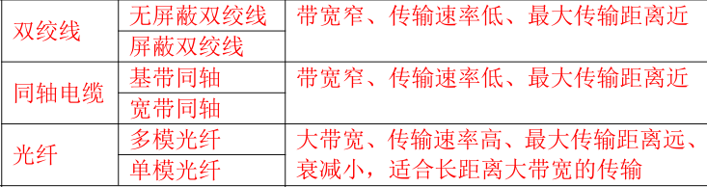双绞线（RJ-45）（屏蔽，无屏蔽）：结构简单，价格便宜

同轴电缆：抗干扰很好，质量越高->带宽越宽

光纤：带宽远大于其他，通信容量很大，抗干扰好

各类传输介质的传输特性（**带宽**、时延、最大传输距离、误码率(抗干扰性)）、分类。

1. 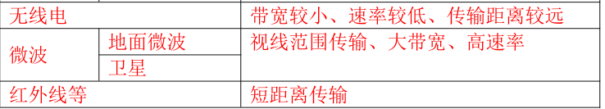无线传输与卫星

卫星缺点：GEO系统传播时延较大。

**4、数字调制技术**

● 数字基带传输（了解）：典型信道编码（线路编码）方案 **NRZ**、**曼彻斯特码 Manchester**。

● 数字调制技术（了解）：ASK,FSK,PSK,QAM

**5、多路复用技术：提高利用率**

多路复用（**FDM**、**TDM**、CDM、WDM 与 CDM（码型不一样））原理

FDM：占用不同的频带（带宽资源）

TDM：占用不同的时隙（周期性）（会有空出来的浪费，改进为STDM，按需分配时隙）

**6、宽带接入技术（了解）**

调制解调器：不同载波数字调制

ADSL的功能：低频做电话，高频上网。

**二、相关协议和设备**

1、协议和标准：物理层标准 RS-232, RJ-45

2、设备：调制解调器 Modem（物理层），ADSL Modem（物理层），中继器 Repeater(放大整形信号，物理层) ，集线器（物理层）

**第三章 数据链路层**

**一、本章知识点**

**1、 基本概念：功能是相邻节点之间可靠地传输数据帧**

**协议实现主要功能：**

1. **封装成帧，透明传输，在比特流里面识别出帧**

**封装成帧的方法**

1.字符填充（SOH，EOT）法：在SOH或者EOT前插入转义字符ESC，如果有ESC在前面再插一个ESC（透明传输）。

2.比特填充（01111110标记帧头帧尾（识别到这个直接看中间夹的帧））：5个连续1，立即填入一个0。（返回处理的时候删了这个0，注意是收到还是送出）

**2.差错控制：检测+纠正**

差错检测和差错纠正

检错码是指在发送端在发送的信息中采用相关算法加上有限的冗余信息，使接收端仅可

判断接收的信息有误码。奇偶校验、循环冗余校验码（CRC）

奇偶校验：奇校验/偶校验：加一个1或者0使得对应1或者0的个数变成奇数/偶数个。

举个例子：0110100奇校验校验码是0，因为加一个0就是5个满足奇数。

循环冗余检验CRC（了解）

无传输比特差错不等于可靠传输。

可靠传输：发啥就接受啥，没有差错丢失，按顺序。

**3.流量控制：防止速度太快，淹没接收方**

**4.介质访问控制（广播信道怎么防止冲突）**

**见下文CSMA/CD**

● 链路（物理链路）与数据链路（逻辑链路）

链路只是路径组成部分，数据链路：链路+协议，把硬件软件加到链路上。逐跳通信

● 适配器（网卡NIC）实现，其一般包括了数据链路层和物理层两层功能。

重要功能：1.串行并行转换

1. 数据进行缓存
2. 实现以太网协议（MAC层）
3. 在计算机操作系统安装设备驱动程序

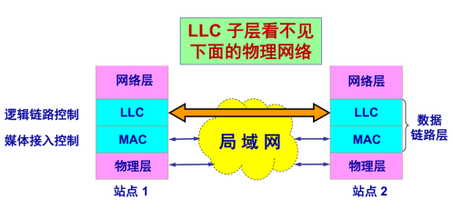**4、 IEEE802 模型**

● 逻辑链路控制LLC (Logical Link Control)子层，看不到下面的物理网络

● 媒体接入控制MAC (Medium Access Control)子层

● MAC 地址（物理地址）：MAC 也称物理地址或以太网地址，是局域网设备的唯一标识，

由 6 个 16 进制数表示（48bit，6字节），与地理位置，网络位置无关。

特殊的 MAC 地址 FF:FF:FF:FF:FF:FF(广播地址)

适配器用硬件检查MAC帧的MAC地址，如果是发往本站的（单播，广播，多播）收下，否则丢弃

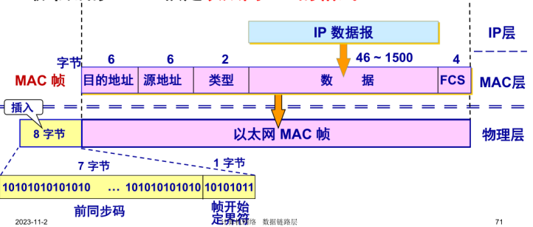MAC帧格式：

以太网MAC帧会在IP数据报基础上添加18字节的（前缀和后缀）

所以由下文提到的最短，最长帧长提到的64~1518字节，得出IP数据报长度范围46~1500。

如果数据字段长度比46小，要加填充。

注意：1.帧的长度是整数个字节。

1. **以太网**

**两种措施：1.无连接，不可靠（尽力而为）的交付，高层负责差错纠正如果丢失数据，当成新的数据帧发送。 2.曼彻斯特编码**

● 传输介质、拓扑结构、最大与最小帧长、MTU=1500 字节

● 介质访问控制技术：

CSMA/CD 的工作原理：载波监听多点接入/碰撞检测

1. 很多计算机连一根总线 2.载波监听：发送前检测总线有没有其他计算机发送数据
2. 碰撞（冲突）检测（防止信号失真，浪费资源）4.冲突规避：发现碰撞，停止+发干扰信号，等待随机时间后再次发送。
3. 用CSMA/CD协议的以太网只能进行半双工通信。

● 最短帧长的计算：**最短帧的发送时延≥2×端到端传播时延τ（端到端往返时延：争用期）**

10Mbit/s以太网争用期长度：51.2μs，最短帧长64字节，最长帧长：1518字节

1. **扩展的以太网**

● 物理层扩展：用集线器扩展

优点：扩大地理范围，碰撞域不同变成跨碰撞域通信

缺点：总吞吐量没提高，如果数据率不一样，集线器不能用。

● **数据链路层扩展：网桥，交换机（多接口网桥）及其工作原理**

**交换机：存储转发方式/直通方式，自学习算法产生交换表**

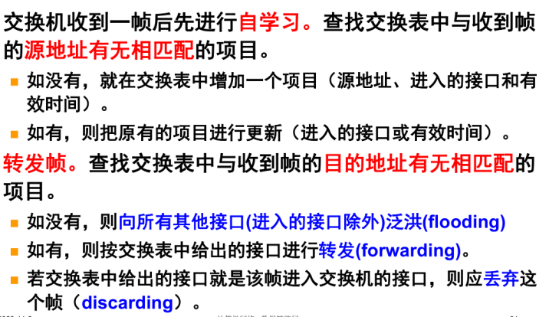

（丢弃 转发 泛洪）

防止兜圈子，用STP生成树协议

● **学习网桥（重点）**：逆向（后向）学习，交换机与网桥的转发表的构造：采用自学习算

法（逆向学习法）构造转发表，即将帧中的源 MAC 地址和输入端口的映射关系加入到

转发表

**三、相关协议和设备**

1、协议（功能、特点、应用）

● PPP：点对点协议、无连接不可靠协议、面向字节（长度整数字节），字符填充技术成帧

1.简单，能差错检测但不纠错，在全双工点到点链路运行，不用序号，不用流量控制。

2.信息部分不超过1500字节，整个帧要加上8字节的首尾部

3.透明传输：（1）字符填充：在0x7D，0x7E，控制字符前加入0x7D

（2）零比特填充：SONET/SDH，5个连续1加一个0。

● 802.3（CSMA/CD）

1. 局域网的数据链路层：局域网特点：网络为一个单位所拥有，地理范围，站点数目有限
2. 有广播功能，规则拓扑，可靠性，可用性，生存性

● 冲突域

两个站点不能同时发送数据，则这两个站点属于一个冲突域。连接在一个集线器的所有

站点属于一个冲突域。

● 广播域

站点发送广播帧时，收到该帧的站点与其处在同一个广播域。连接在一个交换机、网桥

或集线器的所有站点同处一个广播域。

3.设备（工作层次、工作原理、典型组网场景）

● 中继器 Repeater（物理层）

● 集线器 Hub（物理层） ：无屏蔽双绞线，星型拓扑

特点：1.逻辑上总线型网

2.物理星型

3.工作在物理层

4.发送数据同时能接收数据

● 交换机 Switch：直通型交换机，存储-转发型交换机

● 网桥 Bridge （数据链路层）

集线器连接的站点获得的平均带宽=集线器的带宽/站点数，交换机连接的站点获

得的带宽=交换机的带宽

**第四章 网络层**

**一、本章知识点**

**1、基本概念**

**网络层是端到端传输的最底层，数据链路（节点到节点）**

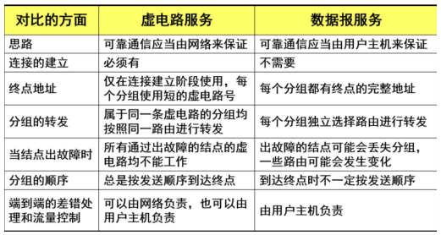

● （电信网）虚电路：网络层向传输层提供了面向连接的服务，通信前建立虚电路（逻辑连接）。

● （计算机网络）分组（数据报）：独立于路由，不需要提前建立任何辅助设施。简单灵活，无连接，尽最大努力，不可靠交付（运输层负责差错处理，流量控制）

网络层的中继系统：路由器，连接不同网络号；转发器，集线器，网桥连的局域网是一个网络（这里网络号是一样的）

**2、IP 地址**

● IPv4 地址长度 32 位（32bit），两级地址结构：网络号+主机号，

IP 地址 ::= { <网络号>, <主机号>}，8位一组，用点分十进制

● 分类 IP 地址: A类8/24、B类16/16、C类24/8

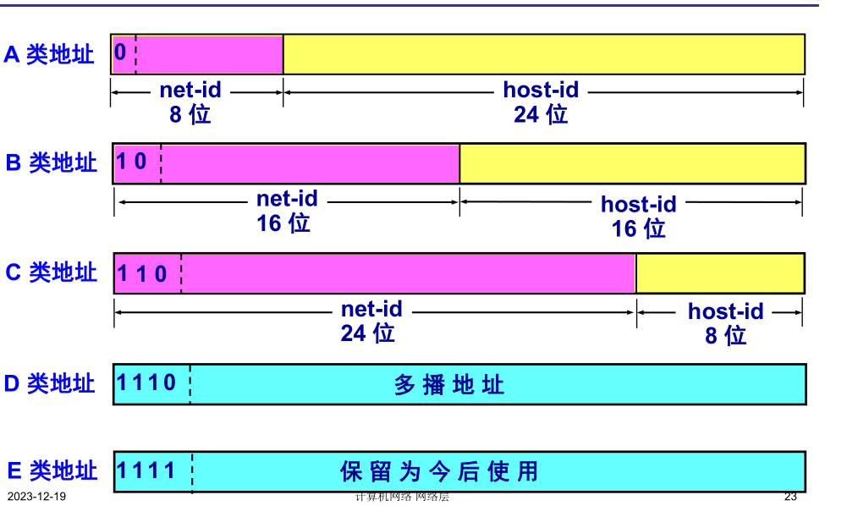

看第一个数字的范围：0-127（A），128-191（B），192-223（C）224-239（D），240-255（E）

■ 内部 IP 地址：三类特殊的私有 IP 地址（注意：私有 IP 地址在公网不能用）

■ 特殊 IP 地址：

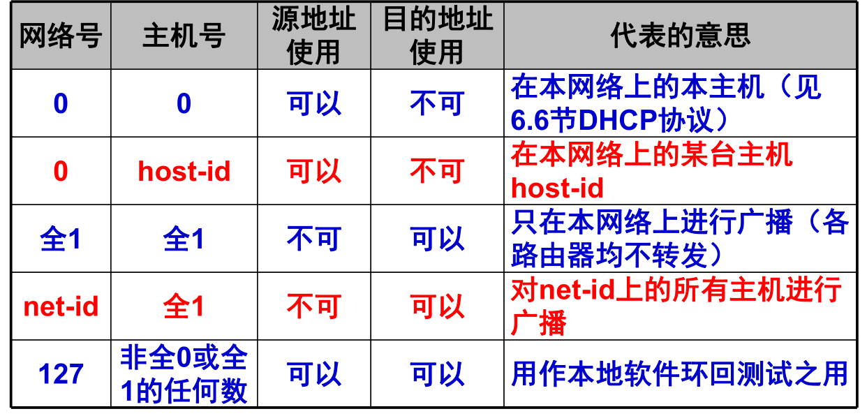

● 子网划分（三级编址）和子网掩码：网络号全1，主机号全0

根据子网掩码和IP地址求网络地址：用二进制表示两个地址，做1和0的与运算（两个都是1才是1），得出网络地址转10进制。

子网划分：根据网络号和子网数，从网络号为0的8位开始分，分够为止。

例如：

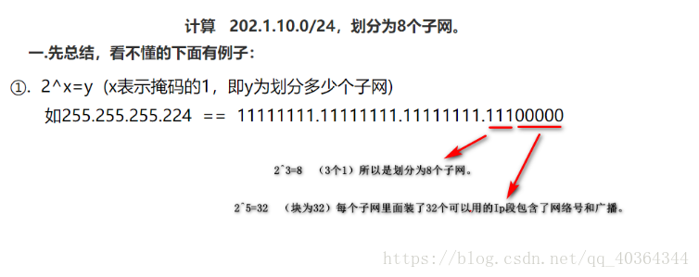

● 无分类地址 CIDR（地址块大小可变，二级编址）

网络前缀+主机号=32位，用斜线记法，例如220.78.168.0/24（网络前缀占的位数，也叫网络号）

■ **地址前缀、地址掩码（子网掩码，网络掩码）**：

网络前缀全用1，主机号全用0。

表示方法、相关计算（PPT 例题、随堂练习以及作业题）

■ **地址块**

◆ 地址块大小：2m，m=32减去网络前缀位数

◆ 可容纳的主机数量：2m -2（全 0 是第一个，一般作为网络号使用，全 1 是最后一个，一般作为广播地址使用，因此需要减去两个）

最小地址，除了地址前缀全0。同理最大地址

■ 地址聚合（路由聚合）：PPT 举例和作业题

本地址聚合本质是找各地址块网络号中相同的部分，把不同的十进制部分表示为二进制数，取值相同的位数即可。

1. **IP 协议**

**注意：IP地址和MAC地址不同。MAC地址（数据链路+物理层），IP地址（网络层和以上使用，是逻辑地址，用软件实现）。**

**具体物理网络只能看到MAC帧（穿越物理网络，不同），IP层抽象网络只能看到IP数据报（只有从源->目的）**

**ARP（地址解析协议）；从网络层IP解析出数据链路层的硬件地址，主要有广播ARP请求和单播ARP响应**

**IP（网际协议）（配套ARP，ICMP）**

● IP 数据报组成：首部+数据，首部基本长度 20 字节（不含选项），变长（含选项1-40字节不等，很少用）

首部：版本，首部长度（4字节），区分服务，总长度，标识，标志（MF=1：后面还有分片，DF=0：允许分片），片偏移（13位，以8个字节为偏移单位），生存时间TTL（防止兜圈子），协议，首部检验和（只检验首部，保证效率），源地址，目的地址

● **IP 数据报分片**：相关计算（PPT、随堂练习和作业题）

要点：1.计算每片数据的最大长度：每片是8字节整数倍（去掉20字节首部）

2.计算总片数，总长度也要-20字节

3.修改分片的偏移量，和MF，DF标志

偏移：去掉首部后，第一个字节相对位置除以8

● **IP 路由转发过程（PPT、作业题）**

■ 路由表的构造：特定主机路由（255.255.255.255）、直接交付、最长前缀路由、默认路由

■ 给出目的地址，能够根据路由表找到下一跳 IP 地址

● 最长匹配原则：(路由前缀允许重叠，按最具体路由方向转发)，仍是与运算

在路由表里查找匹配的网络地址：0项：丢弃IP数据报，报错ICMP

1项：next hop（IP地址），outgoing转发

多项：选择网络号最长的一项，next hop（IP地址），outgoing转发

写路由表的时候，0.0.0.0是默认路由，域名服务器子网掩码255.255.255.255（别忘记）

**4、ICMP 协议（网际控制报文协议）**

● 功能：传递控制信息，负责检错不纠错

差错报告报文：1.超时 2.终点不可达 3.参数问题 4.重定向

● 应用：Ping 命令，测试主机的连通性

1. **路由选择算法与协议**

**互联网采用路由算法：1.自适应 2.分布式 3.分层次**

● 距离矢量路由选择（DVR，Distance Vector Routing）：节点（路由器）周期地将它们的完整路由表（举例矢量路由表）传送给邻居路由器节点。典型协议：RIP。（和邻居交换）

优点：简单，开销小 缺点：限制规模（最大距离（跳数）=15），更新过程收敛久。

● 链路状态路由选择（ASR，Link Status Routing）：节点（路由器）当拓扑变化时将它们与邻居

节点之间的链路状态信息泛洪给全部路由器节点。典型协议：OSPF。（状态变就泛洪）

优点：更新过程收敛很快。

**因特网两类路由选择协议**

■ 内部网关协议 IGP (Interior Gateway Protocol)：一个自治系统内部使用的路由

选择协议。如 RIP 和 OSPF 协议。

■ 外部网关协议 EGP (External Gateway Protocol)：不同自治系统之间的路由选择

协议。如 BGP。

**三、相关协议和设备**

1、协议（工作层次、功能）

IP 协议、ICMP 协议、IGP（OSPF、RIP）、EGP（BGP）、ARP 协议

2、设备（工作层次、原理、典型组网应用场景）

● 路由器

● NAT 盒子（专有，私有地址）

**第五章 传输层（运输层）**

**一、本章知识点**

**１、基本概念**

**运输层是面向通信部分的最高层，用户功能的最底层，主要功能：复用，分用，差错检测。**

● 端到端通信是应用进程的通信。

● 协议**端口号（抽象）**：是传输层地址，和硬件设备接口不同，有16位

■ 服务器端口：熟知端口、注册端口

几个比较重要的：DNS：53，HTTP：80，HTTPS：443

■ 客户端端口：动态端口（短暂端口）

● 套接字：IP 地址+端口号， socket=（IP 地址：端口号）

● 自动请求重传 ARQ：重传的请求自动进行，接收方不需要请求发送方重传某个出错的分组

● 滑动窗口技术

● **累计确认**：不必对收到的分组逐个发送确认，对按序到达的最后一个分组发送确认。

● 连续 ARQ 协议：发送方一次可以发出多个分组，使用滑动窗口协议控制发送方和接收

方所能发送和接收的分组的数量和编号。

**2、UDP**

● 提供的服务：不可靠、无连接服务,支持单薄，组播，广播

● 提供的功能：复用分用+差错检测

● 面向报文（消息）的协议 ，保留边界不合并不拆分，一次交一整个

尽力而为不可靠，不支持差错控制/流量控制/拥塞控制，适合快速少量传输

UDP数据单位协议：用户数据报，向上层提供不可靠信道，包括DNS，DHCP，RIP

UDP首部字段：8个字节，源端口+目的端口+长度+检验和，其中长度=首部长度+数据长度

**3、TCP**

● 提供的服务：可靠的、面向连接的服务，只能单播，不广播多播，向上层提供全双工可靠信道，是虚连接（没有物理连接）

● 面向字节流的协议（不保留消息边界），不管应用进程发的报文长度，根据对方的窗口值和拥塞来决定一个报文段多少字节，所以需要划分或积累。

TCP数据单位协议：TCP报文段，包括HTTP，SMTP，FTP；

● TCP 连接：点到点通信，TCP 连接::={(IP 地址源: 端口号),(IP目的地址: 端口号)}

● 停止等待协议：

1. 发一个分组，等对方ACK（acknowledgement）确认。
2. 启动计时，等ACK，如果超时就重发
3. 确认迟到：把重复的丢掉。

● 信道利用率：

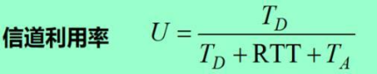

● 连续ARQ：发送窗口>1, 接收窗口=1

累计确认：对按序到达的最后一个分组发送确认，到这个分组为止之前都正确收到。

优点：容易实现，即使确认丢失也不必重传

缺点：不能向发送方反映接收方已经正确收到的所有分组的信息。

GBN ARQ：回退N ARQ

发送窗口>1, 接收窗口=1，如果中间有一个丢失，算上这个丢失以后所有的分组重传，接受方发的ACK序号是没丢失的最后一个的序号。

● TCP 首部段格式：固定20字节，4n字节选项，最小长度20字节。

■ 段序号： 本报文段发送数据第一个字节的序号，占用4字节，最大值4GB。

■ 确认号：期望收到对方的下一个报文段的数据的第一个字节的序号（小写ack）。

数据偏移（即首部长度）

■ （SYN=1表示连接请求或接受）、（FIN=1已完毕，要求释放运输连接）、（ACK=1有效，=0无效） （RST=1复位），（URG=1紧急尽快传）

● **TCP 流量控制：抑制发送速率，来得及接受，是端到端的问题（控制点对点通信量）**

滑动窗口机制：窗口可理解为接收缓冲区大小

■ Window Size：利用接收窗口大小进行流量控制

看seq序号和ACK=1/0，rwnd=？，如果rwnd=0，即不能再发送了，如果rwnd不等于0，则发送的字节符号是从seq开始，到seq+rwnd

● **TCP 拥塞控制：防止过多数据注入导致过载，是全局问题**

**真正的发送窗口值 = Min(接收窗口值，拥塞窗口值)**

■ 计算发送窗口值

■ 拥塞控制算法与拥塞窗口值计算

◆ 慢启动：启动速率很低，拥塞窗口初始值为 1 个最大报文段长度（MSS）。在

达到阈值或者发现丢包之前，拥塞窗口按指数级增长（1->2->4->8...）

◆ 拥塞避免：当拥塞窗口达到阈值（门限值）时，拥塞窗口按线性增长

◆ 当出现重发定时器超时，拥塞窗口降为最小值（1 个 MSS），阈值改为当前窗

口的一半，重新开始新的慢启动

■ 如果慢启动中连续出现三个重复ACK，下一轮修改阈值之后，进入快恢复（拥塞避免（没有慢启动））

● **TCP 连接管理**

■ 连接建立：三次握手A：客户，B：服务器

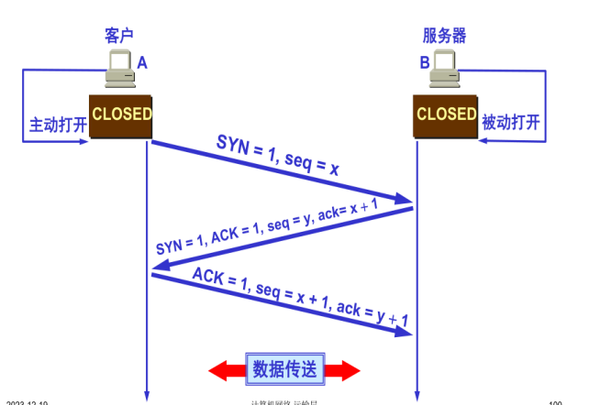1.第一次握手：A->B发送一个SYN报文段，SYN=1，自己的初始化序号seq=x。

2.第二次握手：B收到报文段后应答。首先SYN=1（接受），ACK=1，确认号字段ack=x+1；最后服务器选择自己的初始序号seq=y。意思是：我收到了你发起建立连接的请求，该请求报文的初始序号是x（确认号ack=x+1就表明了我收到了初始序号seq=x的报文），我同意建立该连接，我的初始序号是y。

3.第三次握手：客户端发回（此处就不用SYN请求接受了），ACK=1，序号seq=x+1，确认号ack=y+1，表明我已经收到了你的确认。

■ 连接释放：四报文握手，双向释放，半关闭状态，A客户，B服务器

1. 第一次挥手：A->B发送一个报文段，FIN=1，报文段中指定序号seq=u。
2. 第二次挥手：B收到FIN报文后，发送报文段，ACK=1，确认号为ack=u+1，序号设为seq=v。表明已经收到了客户端的报文。

在第二次挥手和第三次挥手之间的时间段内，由于只是半关闭的状态，数据还是可以从B传送到A的。

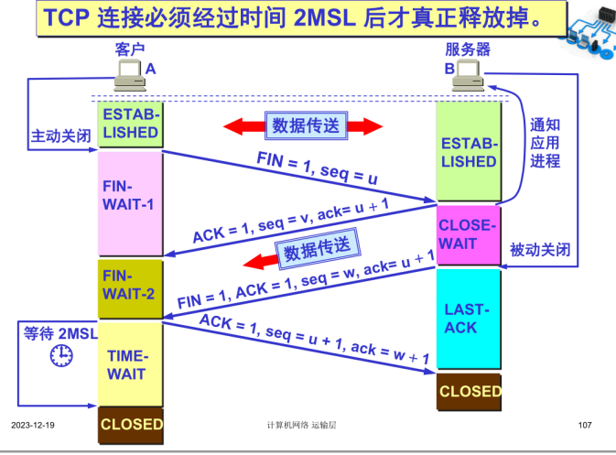3.第三次挥手：如果数据传送完毕，服务器也想断开连接，那么就发送报文，FIN=1，ACK=1并重新指定一个序号seq=w，确认号还是ack=u+1，表明可以断开连接。

4.第四次挥手：A收到报文后，一样发出一个报文段做出应答，ACK=1，上一次客户端发送的报文段序号为u，那么这次序号就是seq=u+1，确认号为ack=w+1。此时客户端处于TIME_WAIT状态，需要经过一段时间确保服务器收到自己的应答报文后，才会进入CLOSED状态。

**三、相关协议和设备**

1、协议：TCP（transmission control protocol面向连接）、UDP（user data gram protocol无连接）

这里提出TCP，UDP和IP区别：IP协议作用于主机之间逻辑通信，而TCP和UDP作用于主机应用进程的逻辑通信。

2、设备：无

计算传输效率：1.在数据链路层，MAC帧有18字节首尾部开销

1. 在物理层，有8字节首部开销（一般不考）
2. 在网络层，有IP的20字节首部开销
3. 在运输层，UDP是8字节，TCP是20字节